Bulletin
Jaargang: 31, nummer 1
Van Simone

Beste ouders,
Het eerste infobulletin hebben we even wat naar voren gehaald omdat er veel is om te delen voor we maandag weer heerlijk open mogen. Ik hoop dat iedereen toch heeft kunnen genieten van een fijne vakantie ondanks alle zorgen die er misschien in sommige gezinnen zijn geweest omtrent Corona. Het team is in ieder geval weer lekker uitgerust en heeft zin om weer aan de slag te gaan. De afgelopen week zijn we al druk bezig geweest met alle voorbereidingen. Zo zijn alle roosters weer kloppend gemaakt, de lokalen en het leerplein ingericht, is er flink opgeruimd en hebben we ons gebogen over alle regels die gelden om weer op een veilige manier naar school te gaan. Ik neem jullie in dit ouderbulletin even mee in alle belangrijke punten die we hebben besproken waar we vanaf maandag rekening mee moeten houden.
Schooltijden

Hoewel de schooltijden van voor de vakantie voor veel ouders heel prettig waren, ook omdat deze verschillend waren tov de Vonder hebben we er toch voor moeten kiezen om terug te gaan naar onze reguliere schooltijden. Voor de vakantie hadden we nog marge uren staan en konden we daarmee het verschil in uren opvangen. Dat gaat nu niet meer op. De enige manier zou nu zijn om structureel onze tijden aan te passen en dat heeft wat meer voeten in aarde wanneer we dat zouden willen. We starten dus vanaf
maandag weer gewoon om 8.30 uur met een inloop vanaf 8.15. Vooral door de inlooptijd kunnen we de drukte bij de poort spreiden.
Schooltijden vanaf maandag:
Maandag-dinsdag-donderdag-vrijdag 8.30-14.45 uur (pauze 12.00-12.45)
Woensdag 8.30-12.30 uur
Alle dagen inloop vanaf 8.15 uur.

Leerkrachten

Vanaf maandag staan de volgende leerkrachten voor de groep
Groep 1/2 Yvonne (ma/di/wo) 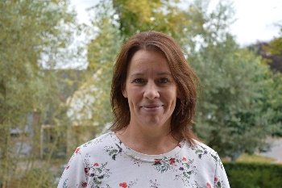 Frauke (do) 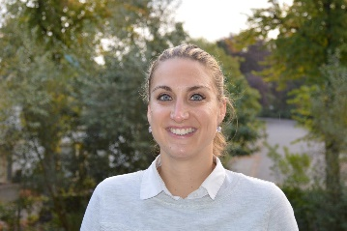

Groep 3/4 Ingrid (ma/di/wo) 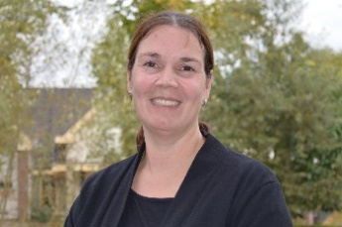 Inge (do/vr) 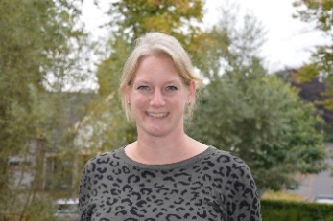
Groep 5/6 Mariette (ma t/m do) 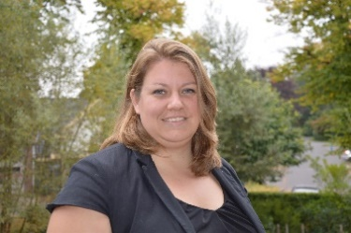 Marielle (vr )
Groep 7/8 Roel (ma t/m vr) 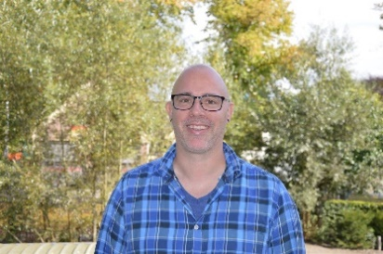

Marianne

Voor de vakantie hebben we jullie geïnformeerd dat Marianne (administratie) helaas ziek thuis zit. Het herstel van Marianne gaat langzaam (te langzaam naar haar zin) en heeft tijd nodig. Gelukkig kan Marianne vanaf huis wel een en ander doen, maar ze zal nog niet veel lijfelijk op school aanwezig zijn. We hopen dat ze snel weer wat meer energie heeft zodat ze ook weer op school kan komen.
Ingang

In de vakantie zijn er wat wijzigingen aangebracht aan de poorten waardoor de kinderen naar binnen komen. De poort bij de brandweerkazerne blijft dicht. Hiervoor in de plaats is een poort om de hoek gekomen (bij Stanislaus). Er is daar meer ruimte voor ouders en kinderen. Het is ook veiliger omdat de kinderen nu niet meteen de weg op gaan.

De fietshekjes zijn ook aangepast. Groep 3/4-5/6 parkeren de fiets bij de eerste 3 hekjes. Groep 1/2-7/8 parkeren de fiets bij de laatste 3 hekjes (bij de trap van groep 7/8) Deze 2 groepen kunnen ook door die poort naar binnen. Zo spreiden we de toestroom van kinderen en hoeven de kinderen niet met de fiets het plein over.
Binnenlopen

Alle kinderen mogen vanaf maandag zelf naar binnen komen. De kinderen worden dus niet meer beneden opgehaald. Hoewel we weer ouders binnen de school mogen hebben (na invullen van een verklaring) willen we dit nu nog zoveel mogelijk beperken. Ook voor de gezondheid van onze leerkrachten. Voor de kinderen die het lastig vinden is het slim om al om 8.15 uur op school te zijn. Het is dan wat rustiger. Ouders lopen dus niet mee de groep in en blijven buiten de poort.
Voor de kleuters hebben we het volgende afgesproken; Yvonne en/of Frauke staan van 8.15-8.20 uur buiten om de kinderen op te vangen. De kinderen die er later zijn gaan zelf naar binnen. Graag niet later dan 8.25 uur op school zijn zodat de kinderen in alle rust hun jas en tas op kunnen hangen.
Ventilatie

Er is in de media veel te doen geweest over de ventilatie in schoolgebouwen. Ook bij ons gebouw is er goed gekeken of dit in orde was. Volgens het bouwbesluit voldoen we aan alle eisen. Ventileren door de ramen regelmatig open te zetten zou voldoende moeten zijn. Dat gaan we ook doen. Wel zijn er melders in de lokalen opgehangen om in de gaten te houden of de luchtkwaliteit echt goed blijft. Men kan zo snel actie ondernemen wanneer we merken dat de luchtkwaliteit achteruit gaat. We houden dit scherp in de gaten.

Pauze

Van 10.05-10.20 uur hebben de kinderen pauze op de speelplaats. We hebben dan het plein voor ons alleen. Samen met Emily (Park Stanislaus) hebben we gekeken naar mogelijkheden voor het spelen tussen de middag in de tuin. Zowel de kinderen als de leerkrachten hadden dat erg gemist voor de vakantie. Tussen 12.15 en 12.45 uur gaan we met de kinderen weer lekker in de tuin spelen. We hebben wel afgesproken dat de kinderen niet op de paden en in de cirkel mogen ivm de ouderen die een rondje lopen. Ook de pingpongtafel kan nog even niet gebruikt worden. Met deze restricties kunnen we nu wel leven. We hopen dat dit zo goed gaat dat het al snel wat soepeler kan.
Om 12.00 uur eten de kinderen in de klas. Voorheen kregen ze hier altijd een kopje thee bij. Dit gaat nu helaas nog even niet. De kinderen moeten dus zelf zorgen voor drinken in de pauze. Dit liever niet in pakjes, maar in een goed af te sluiten beker/bidon/dopper o.i.d..

Ouders in school

Ouders mogen na triage (invullen formulier gezondheid) weer de school in. We houden bij wie er in de school is geweest dmv een lijst. Wanneer er dan iets aan de hand is

weten we meteen wie er wanneer in school is geweest. Leerkrachten hoeven geen afstand tot de kinderen te houden. Voor volwassenen geldt de 1,5 regel wel nog. Ook in het gebouw. Omdat het ’s ochtends lastig is om afstand te houden wanneer alle ouders hun kind in school brengen hebben we ervoor gekozen om de kinderen zelf binnen te laten komen.
Gesprekken kunnen wel weer in school plaatsvinden op 1,5 m afstand.
Nieuwe rekenmethode

Voor- en in de vakantie zijn de leerkrachten druk bezig geweest met het inlezen in de nieuwe rekenmethode. De kinderen hebben er voor de vakantie al even mee kennis kunnen maken. We gaan vanaf maandag werken met de methode Rekenkracht. Een methode waar Mariette (onze rekenspecialist) aan mee geschreven heeft. We blijven ernaast gebruik maken van Parwo. Zo kunnen we de kinderen op een fijne manier een goede basis meegeven in het rekenonderwijs en onze rekenresultaten hoog houden.

Informatie avond

Op de informatieavond die op 2 september gepland staat zouden we jullie graag mee willen nemen in de werkwijze in de groepen en de doelen voor het komende jaar. Omdat we geen grote groepen volwassenen bij elkaar mogen hebben kiezen we ervoor om de informatie uit de verschillende groepen te mailen op woensdag 2 september.
We kunnen jullie wel alvast meenemen in de doelen voor komend jaar. Net als afgelopen jaar gaan we het HPO onderwijs nog verder uitdiepen. We gaan onze vergaderingen (leerteam) nog verder optimaliseren en de manier van instructie geven goed bekijken aan de hand van een aantal modellen. In een aantal studiedagen worden we hier verder in begeleid. Ook de samensmelting van EGO en HPO onderwijs staat op het programma.
Het leesonderwijs wordt verder geoptimaliseerd door middel van LIST lezen. In de groepen 3 t/m 8 hebben de kinderen hier al van gehoord en boeken we geweldige resultaten. Groep 1/2 gaat dit jaar ook aansluiten zodat we een mooie doorlopende leerlijn krijgen. De aansluiting van 2-3 moet hierdoor ook nog beter verlopen.
Bij de kleuters kijken we naar een observatie-instrument om de ontwikkeling van de kinderen nog beter in beeld te krijgen. Dit instrument moet wel bij onze manier van werken passen dus we zijn behoorlijk kritisch hierin.
Als laatste krijgt het projectonderwijs (een van de pijlers van EGO) een nieuw jasje. Veel ontwikkelingen waarvan er een aantal vorig schooljaar helaas stil zijn komen te liggen. Dit schooljaar pakken we de draad weer op.
Uitjes/schoolkamp

Op 9 september staat het uitje in verband met ons 30-jarig bestaan gepland. Wat later, op 2 november, het schoolkamp. Evenementen waar we ons erg op verheugen, maar het moet wel op een veilige manier kunnen. We hebben daarom besloten om het uitje nogmaals op te schuiven. Wat betreft het schoolkamp, we kijken hierin heel goed naar de mogelijkheden die we hebben en komen hier op korte termijn op terug.

Gymlessen

Vanaf vrijdag mogen we ook weer naar de sporthal dit jaar met een heuse vakleerkracht gym. Mirjam Lagemaat gaat op vrijdag de gymlessen voor de groepen 3 t/m 8 geven. Het schema is als volgt;
Groep 3/4 start bij de gymzaal. De kinderen mogen daar vanaf 8.15 uur binnen. Zorg dat de leerlingen er op tijd zijn. Ze moeten om 8.30 omgekleed kunnen starten. Het is niet handig om de kinderen daar zelf met de fiets naartoe te laten komen. Na de gymles lopen ze namelijk met Inge terug naar school. We willen ouders ook vragen om niet mee naar binnen te lopen bij de sporthal. Mirjam en Inge zijn aanwezig om de kinderen op te vangen.
Groep 5-6 loopt met Inge naar de gymzaal en met Mariëlle mee terug.
Groep 7-8 loopt met Mariëlle naar de gymzaal en met Roel mee terug.
Groep 1-2 gymt in de speelzaal op school op wisselende dagen.
De eerste week zal de eigen leerkracht in de gymzaal blijven.
Douchen is verplicht, dit is alleen afspoelen, een handdoek is dus voldoende.

Beste ouders,

Mijn naam is Mirjam Lagemaat en aankomend schooljaar zullen de kinderen van groep 3 t/m 8 op vrijdagochtend gymles krijgen van mij in de sporthal. Ik werk nu 14 jaar als vakleerkracht gymnastiek en doe dit nog steeds met veel plezier. Naast de Bienekebolders geef ik ook nog gym op een basisschool in Tilburg. Het mooie aan mijn vak is het enthousiasme van de kinderen en het is gaaf om ze nieuwe vaardigheden te mogen leren.
Mijn kinderen, Faas (groep 4) en Vive (groep 3) zitten op de Bienekebolders, dus de school is me niet helemaal onbekend.

Hieronder nog even kort een aantal gymregels om ervoor te zorgen dat de lessen goed verlopen.

- T-shirt en korte broek. Hemd moet uit tijdens de gymles ivm zweten.
- Gymschoenen met stroeve zool. Zwarte zool mag mits ze niet afgeven, op de zool staat dan ‘non marking’ aangegeven. Als een kind nog niet zelf veters kan strikken dan graag schoenen met klittenband meegeven.
- In verband met de veiligheid mogen geen sieraden gedragen worden. Lange haren moeten worden vastgezet in een vlecht of staart.
- Douchen is verplicht, alleen kort afspoelen. Wilt u er zorg voor dragen dat er ook een handdoek in de gymtas zit?
- Bij het vergeten van je gymkleding of schoenen kan je niet deelnemen aan de gymles.
Groep 3/4 start vrijdag met gym. Wilt u de kinderen tussen 8.15 en 8.20 naar de sporthal brengen. Graag niet later, zodat we op tijd met de gymles kunnen beginnen. Inge staat bij de ingang om de kinderen op te vangen. De kinderen lopen na afloop (zonder fiets) terug naar school.

Bij vragen hierover kan je ook altijd even bij Simone binnenlopen.

Sportieve groet,
Mirjam Lagemaat

Overblijven

Voor donderdag zoeken we nog mensen die mee willen helpen bij het overblijven. De ouders die zich hebben opgegeven ontvangen een mail met het schema en de afspraken. Alvast bedankt voor de snelle reacties op mijn verzoek.

Website

We proberen zo snel mogelijk alle actuele informatie op de website te hebben. Dat kost nog wat tijd maar we zijn er mee bezig.
Afval inzamelen

Vanuit de leerlingenraad kwam vorig jaar het verzoek om afval te scheiden. Iets waar wij heel graag aan mee willen werken. Om een begin te maken hebben we nu in elke groep 4 afvalbakken staan. Papier-plastic-groen en rest kan zo apart worden ingezameld. We zijn met de gemeente in gesprek over het ophalen. We zijn er nog niet, maar het begin is er!
Groepsregels

Voor de vakantie hebben we geconstateerd dat bepaalde regels van school wat verwaterd waren. Inge heeft deze regels voor ons in een mooi nieuw jasje gestoken. In alle klassen hangen ze te pronken. We gaan met de kinderen in gesprek over deze regels en waarom ze zo belangrijk zijn.
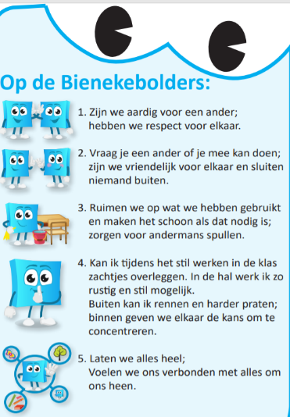

Telefoons mee naar school

Op school zijn telefoons van de kinderen niet nodig. Mochten kinderen deze toch meenemen dan is dit op eigen verantwoordelijkheid en moet dit bij de leerkracht worden aangegeven.

Banner

Van groep 8 hebben we voor de zomervakantie een geweldig cadeau gekregen. Twee banners die we op kunnen hangen tijdens de vakantie. Hebben jullie ze al zien hangen?

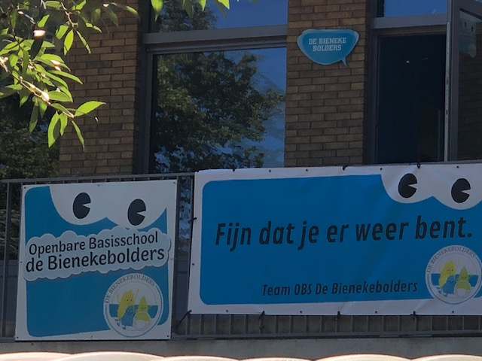
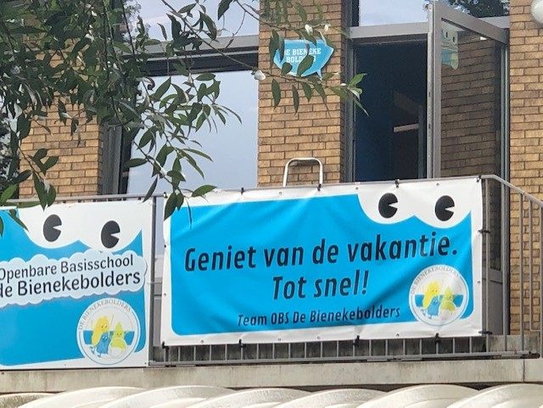

Moestuin

In de zomervakantie heeft de opa van Daan en Eline geweldig werk verricht in de moestuin. Het stuk van de Bienekebolders staat er top bij! Super bedankt!
Luizencontrole

De luizencontrole die we normaal op school uitvoeren gaat nog niet door. Willen jullie daarom de kinderen zelf goed controleren op luizen.

Formulieren

De nieuwe kinderen krijgen maandag een formulier mee over de afspraken rondom het overblijven. Deze formulieren graag zo spoedig mogelijk mee terug naar school zodat we administratief alles in orde kunnen maken.
Er gaat maandag met alle kinderen een nieuw toestemmingsformulier mee voor de registratie. Ook deze graag zo spoedig mogelijk mee terug naar school.
Huisbezoek

We zijn op de Bieneke gewend om bij nieuwe kinderen een huisbezoek af te leggen. Dat willen we ook bij alle zij-instromers, maar door de Corona beperkingen zien we hier nu

geen mogelijkheden voor. De huisbezoeken voor alle nieuwe kinderen (ook groep 1-2) schuiven we op totdat dit weer op een veilige manier kan.

Nieuwsbrief bibliotheek

Wat te doen als je in Moergestel woont en jeugdboeken wilt lenen om lekker thuis te lezen?
Je kunt jeugdboeken lenen bij andere filialen van bibliotheek midden-brabant, bv Oisterwijk of de Lochal (Tilburg) of je kunt boeken reserveren via www.bibliotheekmb.nl en als afhaal locatie kiezen voor Moergestel. Of je rijdt naar Oisterwijk of Tilburg inleveren kan altijd in Moergestel.
De bibliotheek heeft een hele handige app waarmee je boeken tot wel 5 x kunt verlengen, deze app geeft ook de mogelijkheid om aan te geven wanneer de uitleentermijn is verstreken.

Ook digitale boeken zijn leerzaam voor peuters en kleuters. Twee van mijn favoriete sites zijn:
- Bereslim voor kleuters (vraag een code aan voor de bieb-actie, ook al ben je geen lid: https://next.bereslim.nl/bieb/biebactie) (voorgelezen prentenboeken: kun je luisteren samen met je kind – ook vragen over het boek.)
- Nederlandstalig: https://www.wepboek.nl/ (digitale prentenboeken)

Bijlage

ANWB

Fijn weekend! Team OBS de Bienekebolders.

